KHUNG MA TRẬN VÀ BẢN ĐẶC TẢ KIỂM TRA GIỮA HỌC KỲ I
MÔN: KHTN 7
1. KHUNG MA TRẬN
- Thời điểm kiểm tra: Kiểm tra giữa học kì 1: Từ chủ đề 1 , 2, 3, 7
- Thời gian làm bài: 90 phút.
- Hình thức kiểm tra:Kết hợp giữa trắc nghiệm và tự luận (tỉ lệ 40% trắc nghiệm, 60% tự luận).
- Cấu trúc:
- Mức độ đề:40% Nhận biết; 30 % Thông hiểu; 20% Vận dụng; 10% Vận dụng cao.
- Phần trắc nghiệm: 4,0 điểm, (gồm 16 câu hỏi nhận biết), mỗi câu 0,25 điểm;
- Phần tự luận: 6,0 điểm (Thông hiểu: 3,0 điểm; Vận dụng: 2,0 điểm; Vận dụng cao: 1,0 điểm).
Phần/Chương/Chủ đề/Bài | Nội dung kiểm tra | Số lượng câu hỏi cho từng mức độ nhận thức |  |  |  | Tổng số câu |  | Tổng sô điểm
Phần/Chương/Chủ đề/Bài | Nội dung kiểm tra | Nhận biết (TN) | Thông hiểu  (TL) | Vận dụng  (TL) | Vận dụng cao  (TL) | TN | TL | TN | TL
Chủ đề1. Bài mở đầu  (5 tiết) | - Phương pháp tìm hiểu tự nhiên.  - Phân loại hiện tượng tự nhiên. | 2 | 1 |  |  | 2 | 1 | 0,5 | 1,0
Chủ đề 2 Nguyên tử Bảng tuần hoàn nguyên tố hóa học  ( 12 tiết) | - Các loại hạt trong cấu tạo nguyên tử.  - Nguyên tố hóa hoc và kí hiệu hóa học của các nguyên tố.  Cấu tạo của bảng tuần hoàn | 2 |  | 1 |  | 2 | 1 | 0,5 | 1,0
Chủ đề 3 Tốc độ  (8 tiết) | Tốc độ chuyển động.  - Đo tốc độ  - Đồ thị quảng đường- thời gian | 8 | 1/2 | 1/2 |  | 8 | 1 | 2,0 | 2,0
Chủ đề 4  Trao đổi chất và chuyển hóa năng lượng ở sv  ( 8 tiết) | - Khái quát về trao đổi chất và chuyển hóa năng lượng  - - Quang hợp ở thực vật  - Một số yếu tố ảnh hưởng đến quang hợp  - Chứng minh quang hợp ở cây xanh  - Hô hấp tế bào | 4 | 1/2 |  | 1/2 | 4 | 1 | 1,0 | 2,0
Số câu trắc nghiêm/ý tự luận |  | 16 | 2 | 1 + 1/2 | 1/2 | 16 | 4
Điểm số |  | 4,0 | 3,0 | 2,0 | 1,0 | 4,0 | 6,0 | 4,0 | 6,0
Tổng số điểm |  | 4,0 điểm | 3,0 điểm | 2,0 điểm | 1,0 điểm | 10 điểm |  | 4,0 | 6,0

II. BẢN ĐẶC TẢ ĐỀ ĐÁNH GIÁ GIỮA KỲ I, KHTN 7
Nội dung | Mức độ |  | Yêu cầu cần đạt |  |  | Số ý TL/số câu hỏi TN |  |  |  | Câu hỏi
Nội dung |  |  |  |  |  | TL  (Số ý) | TN  (Số câu) |  |  | TL  (Số ý) | TN  (Số câu)
- Bài mở đầu (5 tiết)
 | Nhận biết |  | - Phương pháp tìm hiểu tự nhiên.  - Phân loại hiện tượng tự nhiên. |  |  | 1 | 2 |  |  | C1 | C1,C2
1. Nguyên tử - Sơ lược về BTH các nguyên tố hóa học (12 tiết)
 | Nhận biết |  | - Nhận biết được các loại hạt trong cấu tạo hạt nhân.  - Nhận biết nguyên tố hóa hoc và kí hiệu hóa học của các nguyên tố. |  |  |  | 2 |  |  |  | C3,C4
 | Thông hiểu |  | Sử dụng được bảng tuần hoàn để chỉ ra các nhóm nguyên tố/nguyên tố kim loại, các nhóm nguyên tố/nguyên tố phi kim, nhóm nguyên tố khí hiếm trong bảng tuần hoàn.
 | Vận dụng |  | Xác định được số hạt n, p, e có trong nguyên tử  giải thích vì sao hai loại nguyên tử đó đều thuộc cùng một nguyên tố hoá học |  |  | 1 |  |  |  | C2
3. Tốc độ ( 10 tiết)
Tốc độ chuyển động |  | Nhận biết | - Nêu được ý nghĩa vật lí của tốc độ.  - Liệt kê được một số đơn vị đo tốc độ thường dùng.
 |  | Thông hiểu | Tốc độ = quãng đường vật đi/thời gian đi quãng đường đó.
 |  | Vận dụng | Xác định được tốc độ qua quãng đường vật đi được trong khoảng thời gian tương ứng.
 |  | Vận dụng  cao | Xác định được tốc độ trung bình qua quãng đường vật đi được trong khoảng thời gian tương ứng.
Đo tốc độ |  | Thông hiểu | - Mô tả được sơ lược cách đo tốc độ bằng đồng hồ bấm giây và cổng quang điện trong dụng cụ thực hành ở nhà trường; thiết bị “bắn tốc độ” trong kiểm tra tốc độ các phương tiện giao thông.
 |  | Vận dụng | - Dựa vào tranh ảnh (hoặc học liệu điện tử) thảo luận để nêu được ảnh hưởng của tốc độ trong an toàn giao thông.
Đồ thị quãng đường – thời gian |  | Thông hiểu | - Vẽ được đồ thị quãng đường – thời gian cho chuyển động thẳng.
 |  | Vận dụng | - Từ đồ thị quãng đường – thời gian cho trước, tìm được quãng đường vật đi (hoặc tốc độ, hay thời gian chuyển động của vật).
9. Trao đổi chất và chuyển hoá năng lượng ở sinh vật
- Khái quát trao đổi chất và chuyển hoá năng lượng  - Vai trò trao đổi chất và chuyển hoá năng lượng |  | Nhận biết |  | – Phát biểu được khái niệm trao đổi chất và chuyển hoá năng lượng.  – Nêu được vai trò trao đổi chất và chuyển hoá năng lượng trong cơ thể. |  |  |  | 2 |  |  |  | C13,C14
- Quang hợp,  hô hấp ở tế bào |  | Nhận biết |  | - Nêu được khái niệm, nguyên liệu, sản phẩm của quang hợp  – Nêu được một số yếu tố chủ yếu ảnh hưởng đến quang hợp, hô hấp tế bào. |  |  |  | 2 |  |  |  | C15,C16
 |  | Thông Hiểu |  | – Mô tả được một cách tổng quát quá trình quang hợp ở tế bào lá cây: Nêu được vai trò lá cây với chức năng quang hợp.. Viết được phương trình quang hợp (dạng chữ). Vẽ được sơ đồ diễn tả quang hợp diễn ra ở lá cây, qua đó nêu được quan hệ giữa trao đổi chất và chuyển hoá năng lượng. | 1/2 |  |  |  | C4a
 |  | Vận dụng |  | – Vận dụng hiểu biết về quang hợp để giải thích được ý nghĩa thực tiễn của việc trồng và bảo vệ cây xanh.
 |  | Vận dụng cao |  | – Tiến hành được thí nghiệm chứng minh quang hợp ở cây xanh.  – Tiến hành được thí nghiệm về hô hấp tế bào ở thực vật thông qua sự nảy mầm của hạt. | 1/2 |  |  |  | C4b

III. Đề kiểm tra
A . TRẮC NGHIỆM:( 4,0 điểm). Chọn đáp án đúng nhất ghi vào tờ giấy kiểm tra.
Câu 1: Khẳng định nào dưới đây không đúng?
A. Dự báo là kĩ năng cần thiết trong nghiên cứu khoa học tự nhiên.
B. Dự báo là kĩ năng không cần thiết của người làm nghiên cứu.
C. Dự báo là kĩ năng dự đoán điều gì sẽ xảy ra dựa vào quan sát, kiến thức,
suy luận của con người,... về các sự vật, hiện tượng.
D. Kĩ năng dự báo thường được sử dụng trong bước dự đoán của phương
pháp tìm hiểu tự nhiên.
Câu 2: Con người có thể định lượng được các sự vật và hiện tượng tự nhiên dựa
trên kĩ năng nào?
A. Kĩ năng quan sát, phân loại. B. Kĩ năng liên kết tri thức.
C. Kĩ năng dự báo. D. Kĩ năng đo.
Câu 3: Kí hiệu của 3 hạt neutron, proton, electron lần lượt là:
A. n, p, e . B. e, p, n C. n, e, p D. p, n , e
Câu 4: Trừ hạt nhân của nguyên tử hydrogen, hạt nhân các nguyên tử còn lại được thành từ các hạt:
A. eletron và proton B. eletron và neutron
C. eletron, proton và neutron. D. proton và neutron
Câu 13 : Sinh vật có thể tồn tại, sinh trưởng, phát triển và thích nghi với môi trường sống là nhờ quá trình nào?
- Quá trình trao đổi chất và sinh sản
- Quá trình chuyển hoá năng lượng
- Quá trình trao đổi chất vả chuyển hoá năng lượng
- Quá trình trao đổi chất và cảm ứng
Câu 14: Trao đổi chấ và chuyển hoá năng lượng có vai trò quan trọng đối với:
- Sự chuyển hoá của sinh vật
- Sự biến đổi các chất
- Sự trao đổi năng lượng
- Sự sống của sinh vật
Câu 15: Cơ quan chính thực hiện quá trình quang hợp ở thực vật là
A. rễ cây. B. thân cây. C. lá cây. D. hoa.
Câu 16: Các yếu tố chủ yếu ngoài môi trường ảnh hưởng đến quang hợp là:
- Nước, hàm lượng khí carbon dioxide, hàm lượng oxygen
- Nước, hàm lượng khí carbon dioxide, ánh sáng, nhiệt độ
- Nước, hàm lượng oxygen, ánh sáng
- Nước, hàm lượng oxygen, nhiệt độ

B . TỰ LUẬN:( 6,0 điểm).
Câu 1 (1,0 đ): Trình bày phương pháp tìm hiểu tự nhiên?
Câu 2 (1,0 đ ): Cho biết số hiệu nguyên tử của Đồng là 29. Vẽ mô hình nguyên tử của Đồng theo Bo. Hãy xác định số electron, số proton trong mỗi nguyên tử Đồng
Câu 3 (2,0 đ) :

Câu 4. (1,0 đ)
- Thế nào là quang hợp? Viết phương trình tổng quát quá trình quang hợp.
- Giải thích vì sao nên trồng cây đúng thời vụ và đảm bảo mật độ phù hợp?
IV. Hướng dẫn chấm
Phần A. Trắc nghiệm ( 4 điểm )
Từ câu 1 đến câu 16 mỗi câu đúng chấm 0,25 điểm
Câu | 1 | 2 | 3 | 4 | 5 | 6 | 7 | 8 | 9 | 10 | 11 | 12 | 13 | 14 | 15 | 16
Đáp án | B | D | A | D |  |  |  |  |  |  |  |  | C | D | C | B
Phần B. Tự luận ( 6,0 điểm )
Câu | Kiến thức | Điểm
Câu 1  (1,0đ) | Phương pháp tìm hiểu tự nhiên gồm 5 bước:  - Đề xuất vấn đề cần tìm hiểu  - Đưa ra dự đoán khoa học để giải quyết vấn đề để cùng tìm hiểu  - Lập kế hoạch kiểm tra dự án  - Thực hiện kế hoạch kiểm tra dự án  - Viết báo cáo, thảo luận và trình bày báo cáo khi được yêu cầu. | 0,25  0,25  0,25  0,25
Câu2  (1,0 đ) | Trong nguyên tử, số e = số p = số hiệu nguyên tử. Nên  - Trong nguyên tử đồng số e = số p = 11  - Có 3 lớp electron ngoài cùng  - Có 1 electron lớp ngoài cùng  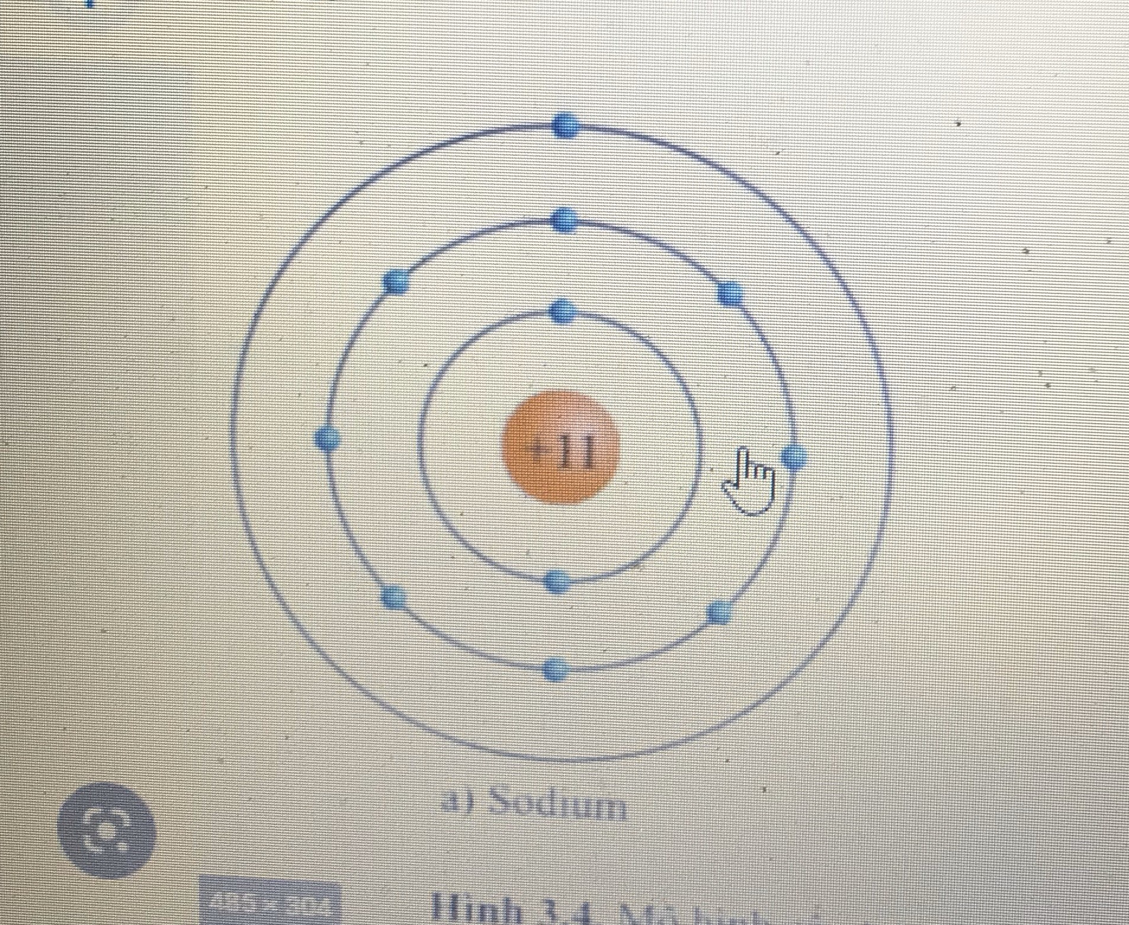 | 0,25  0,25  0,25  0,25
Câu 4  (2,0 đ) | - Quang hợp là quá trình lá cây sử dụng nước và khí carbon dioxide nhờ năng lượng ánh sáng mặt trời đã được diệp lục hấp thụ để tổng hợp chất hữu cơ và giải phòng oxygen.  Ánh sáng  Nước + Carbon dioxide Glucose + Oxygen  Diệp lục  - Chúng ta nên nên trồng cây đúng thời vụ vì khi trồng cây đúng thời vụ, các yếu tố nhiệt độ, độ ẩm, ánh sáng phù hợp nhất đối với cây, giúp cây quang hợp tốt, sinh trưởng nhanh, cho năng suất cao.  - Chúng ta nên đảm bảo mật độ phù hợp để cây không che lấp lẫn nhau, giúp cây nhận đủ ánh sáng, khí carbon dioxide và nước để tiến hành quang hợp hiệu quả. | 0,5  0,5  0,5  0,5

-------------- Hết ----------------

